TURINYS

- Kinestezinė užduotis „ Kas greičiau “.
- „ Einam, bėgam, linguojam”.
- Mokomės giliai kvėpuoti „ Pagauk, draugo balioną”
- Ritminiai pratimai kalbiniam kvėpavimui
- Pratimai žodžiams ir trumpiems sakiniams
- Pratimai balso tempui – skaičiuotės
- Pratimai eilėraščiams
- Žaidimas – užduotis „ Kuris daiktas “
- “Skulptoriai “.
- „Rask, įvardink ir padėk “.

- Tikslas – aktyvinti orientaciją, lavinti smulkiąją motoriką.
Užduotis: į mini baseiną, kuris yra pripildytas trijų spalvų kamuoliukais ( raudoni, žali, geltoni ) įdedami 10 spygliuotų kamuoliukų. Vaikai pasiskirstę į dvi komandas privalo kuo greičiau surasti paslėptus kamuoliukus beseine. Kas pirmi suranda penkis kamuoliukus, tie laimi. Vaikai po du aktyviai rankomis ir kojomis baseine ieško paslėptų spygliuotų kamuoliukų, suradę įdeda juos į paruoštą pintinę.

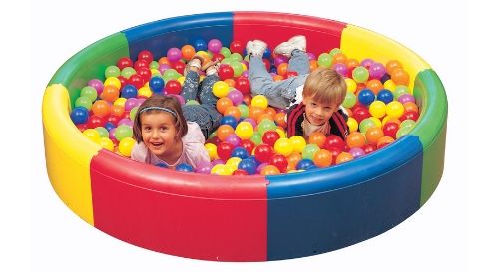

- Tikslas – judesyje pajusti tempo skirtumus.
Užduotis: pagal pateiktą muzikos variantą atlikti ėjimo, bėgimo, lingavimo judesius.
Vaikai sustoja vienas šalia kito ir laukia, muzikinio varianto;
- vidutinio greitumo, einame vietoje, aukštai keldami kojų kelius
- greita, bėgimas vietoje
- lėta, linguojame į šonus
Logopedė muzikos variantus keičia kas 5 sekundes, vaikai identifikuodami muzikinį tempą, atlieka nurodytus judesius.
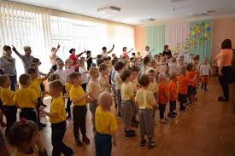

3.Tikslas – išmokti kvėpuoti giliai, diafragma.
Užduotis:
Prisipūsti balioną ( balioną vaikai prisipučia patys ). Vaikams paduodamas balionas ir šiaudelis. Šio pratimo metu, vaikai atsistoja vienas prieš kitą ir savo balioną pučia per šiaudelį vienas kitam, stengiasi sudaryti kuo stipresnę oro srovę, kad balionas kuo ilgiau nenukristų ant žemės.

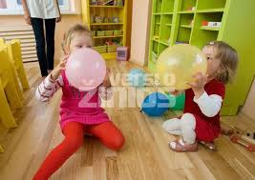

- Tikslas – lavinti kalbinį kvėpavimą.

Užduotis:
- stovėti tiesiai, rankos sulenktos per alkūnes prie krūtinės, staiga nuleisti rankas žemyn, tariant pa-pa-pa ( skiemenys tariami kartu, trumpai ), mušti kumštį į kumštį, tariant pa-pa-pa ( skiemenys tariami atskirai, ilgiau);
- rankos sulenktos per alkūnes prie krūtinės, paeiliui leisti žemyn kumščius tariant papapa, pakelti abi rankas krūtinės lygyje, staigiai leisti rankas su stabtelėjimais tarp judesių, tariant papapa, ploti delnais virš galvos, tariant papapa;
- ploti delnais prieš krūtinę, tariant tatata, ploti delnais virš galvos, tariant ta ta ta.

5. Tikslas – automatizuotas kalbėjimas tempo reguliavimui.
Užduotis:
Tarti skaičių eilutes vienu iškvėpimu, dešine ranka diriguojant į taktą:
- 1,2,3.
- 1,2,3,4.
- 1,2,3,4,5.
- 1,2,3,4,5,6.
- 1,2,3,4,5,6,7.
- 1,2,3,4,5,6,7,8.
- 1,2,3,4,5,6,7,8,9.
- 1,2,3,4,5,6,7,8,9,10.
Vardinti iš eilės savaitės dienas. Kiekviena eilutė tariama vienu iškvėpimu, diriguojant į taktą:
- pirmadienis
- pirmadienis, antradienis
- pirmadienis, antradienis, trečiadienis
- pirmadienis, antradienis, trečiadienis, ketvirtadienis
- pirmadienis, antradienis, trečiadienis, ketvirtadienis, penktadienis
- pirmadienis, antradienis, trečiadienis, ketvirtadienis, penktadienis, šeštadienis
- pirmadienis, antradienis, trečiadienis, ketvirtadienis, penktadienis, šeštadienis, sekmadienis.

6. . Tikslas - reguliuoti kalbėjimo tempą.
Užduotis: Skaičiuotė.
Vaikai, vaikai vanagai.
Šokit, grokit kaip žiogai.
Tam, kas šokti nemokės,
Varnas gaudyti reikės.
Skaičiuotė tariama lėtai, vidutiniškai, greitai:
- vaikai, vaikai vanagai – diriguoti ore abiejų rankų rodomaisiais pirštais ( judesys – žodis )
- šokit, grokit kaip žiogai – rankos ant juosmens, eiti vietoje ( stipresnis kojos treptelėjimas kirčio vietoje )
- tam, kas šokti nemokės – dešinės rankos rodomuoju pirštu pamojuoti aukštyn – žemyn ( judesių amplitudė maža ) – tam, kas šokti , pasukioti galvą į šonus – nemokės
- varnas gaudyti – ploti ištiestomis rankomis krūtinės lygyje iš dešinės į kairę ( skiemuo – suplojimas ), varnas gaudyti, rankos ant juosmens, treptelėti viena koja, linktelėti galva – reikės.

7. Tikslas – deklamuoti tinkamu tempu ir ritmu.
Užduotis: Eina kiškis takeliu, takeliu,
Kyšo ausys tarp gėlių, tarp gėlių.
Strykt kairėn, strykt dešinėn,
Ir atsitupiu žolėn.
Deklamuoti eilėraštį su judesiais:
eina kiškis takeliu – eiti vietoje – eina kiškis, staigūs, smūgiuojantys judesiai žemyn tai dešine, tai kaire ranka sugniaužtais kumščiais ( judesys garsui t ) – takeliu ( skiemuo – judesys ), kyšo ausys tarp gėlių – įtemptas rankas su ištiestais rodomaisiais pirštais kelti aukštyn ( judesys garsui i )- kyšo, rankos ištiestos lygiagrečiai aukštyn, staigiai nulenkti plaštakas žemyn – ausys, pasilenkti kairėn – sujungti nykščius su suspaustais pirštais ( judesys garsui g )- tarp gėlių, pasilenkti dešinėn – sujungti nykščius su suspaustais pirštais ( judesys garsui g – tarp gėlių. Strykt kairėn, strykt dešinėn – rankos ant juosmens, šuoliukas į kairę, po to į dešinę, ir atsitupiu žolėn – pritūpti – ir atsitupiu, rankas tiesti į priekį ( judesys garsui ž )- žolėn.

8. Tikslas – lavins reakciją, gebėjimą greitai priimti teisingą sprendimą, valingą suvokimą.
Užduotis: www.ziburelis.lt
Atsakant į pateiktą klausimą, reikia greitai atpažinti, įvardinti ir rasti įvairius daiktus.
Vaikas paima planšetinį kompiuterį, jam pasakoma, kad jis privalo būti atidus ir greitas, nes sėkmės kriterijus yra užduoties atlikimas per kuo trumpesnį laiką. Balsas užduoda klausimą:
- Koks daiktas apsaugo nuo lietaus? Tarp eilės paveikslėlių vaikas privalo kuo greičiau surasti skėtį.
- Kuo patogu pjauti žolę? Ieško žolepjovės.
- Kokiu daiktu galima suptis? Ieško sūpynių.
- Kas gali plaukti jūromis? Ieško laivo.
- Kur šildome maistą? Ieško mikrobangų krosnelės.

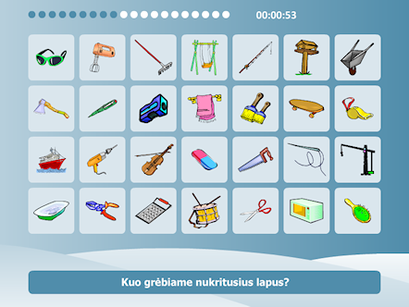

9. Tikslas –smulkiosios motorikos lavinimas
Uždavinys: iš plastilino ir degtukų, per apibrėžta laiką, nulipdyti kuo daugiau geometrinių figūrų.

Logopedė pastato „ smėlio laikrodį “ ir paaiškina užduotį. Vaikai per minutę turi pagaminti kuo daugiau geometrinių figūrų.

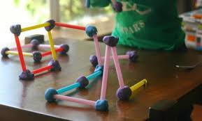

- Tikslas – greitai reakcijai ir orientacijai lavinti.
Užduotis: daiktų susiejimas su pavadinimais per apribotą laiką planšetiniame kompiuteryje, www.ziburelis.lt.

Tarp daugybės paveikslėlių reikia kuo greičiau surasti ir įvardinti nurodytus daiktus.

